**周报**

1. 安装调试apicloud移动应用开发平台，使用apicloud平台开发基础app模板，示例demo如下：

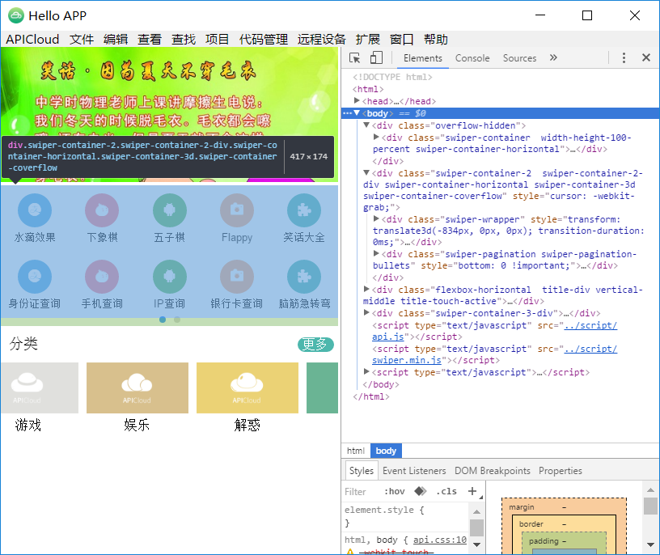

可以看到整个软件界面的开发时根据html+js+css的模块进行展开的，html+css负责布局，js实现后台逻辑，摄像头模块调用正常。

1. 运行调试demo样例，在调试的过程中经常出现调用的包不存在或者调用错误的警告，这是移动应用开发的一大难点，这也是之后app编程的一大重点。
2. 熟悉模块调用的方法和源码信息，以下是整理的常用模块：

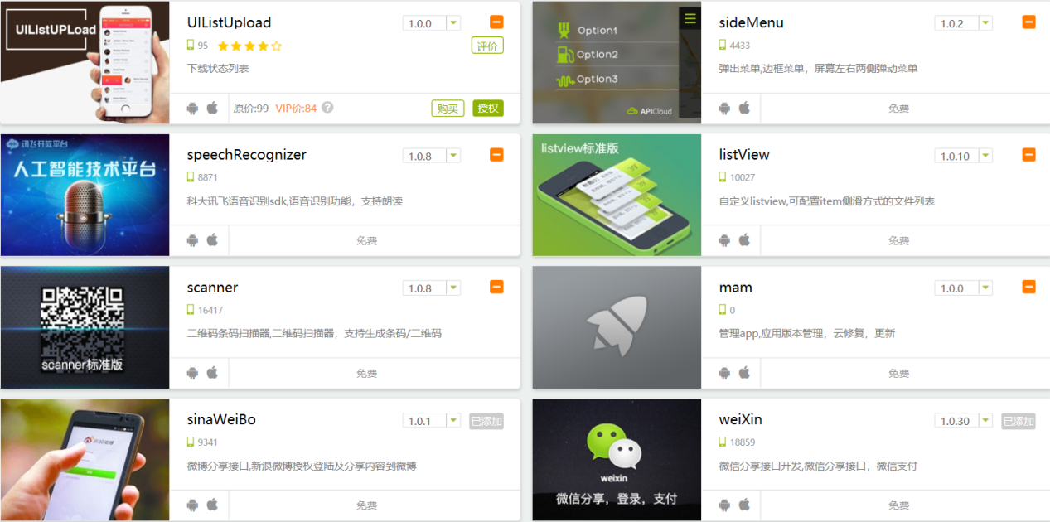

1. 完善土层成分定位中的厚度及水平方向定位的功能，主要工作包括对连续的识别区域进行去重和对水平方向阈值的确定，识别的最终结果如下：

